**Hội thi nấu ăn “Bữa cơm gia đình - Ấm áp tình yêu thương”**

*Chiều 20/3/2024, tại Bệnh viện Đa khoa tỉnh Kon Tum, Bệnh viện Tâm thần tham gia Hội thi nấu ăn với chủ đề “Bữa cơm gia đình - Ấm áp tình yêu thương” được tổ chức bởi Cụm thi đua số 2 trực thuộc Công đoàn ngành Y tế tỉnh Kon Tum do Bệnh viện đa khoa tỉnh làm Cụm trưởng.* 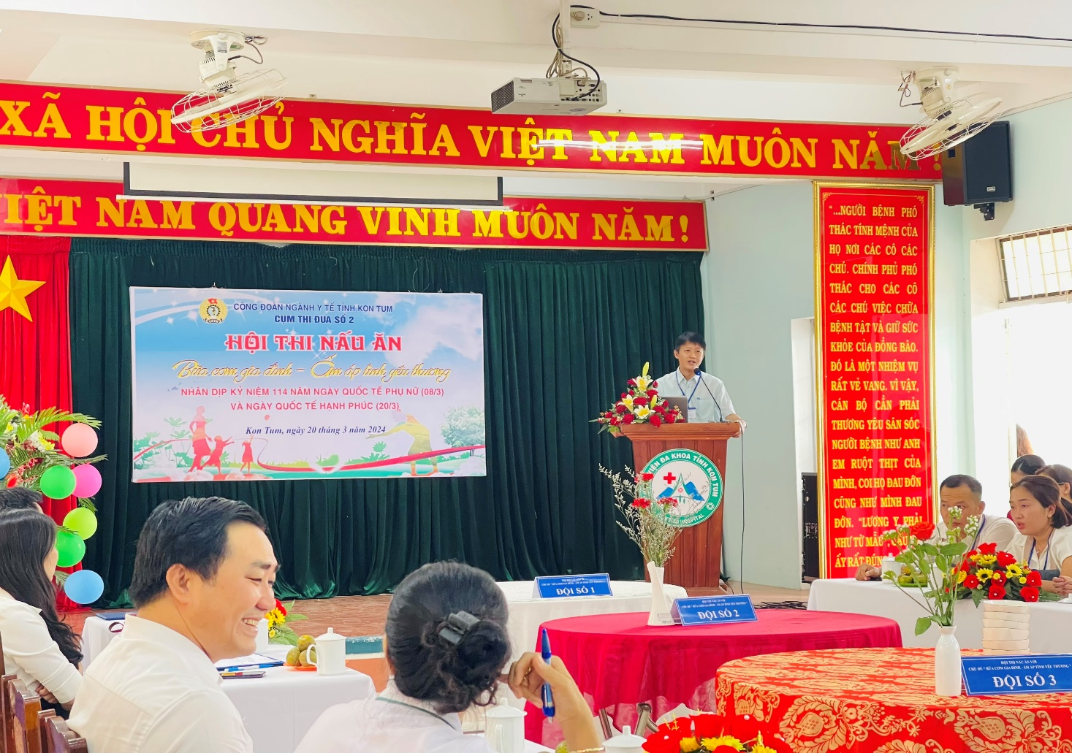

         Hội thi thu hút sự tham gia của đông đảo đoàn viên công đoàn thuộc các Cụm thi đua số **1** (CĐCS Văn phòng Sở Y tế; CĐCS Chi cục dân số, kế hoạch hóa gia đình; CĐCS Chi cục an toàn vệ sinh thực phẩm; CĐCS Công ty cổ phần Dược-Vật tư y tế; CĐCS Bệnh viện đa khoa Vạn Gia An); Cụm thi đua số **2** (gồm Công đoàn cơ sở (CĐCS) Bệnh viện Y Dược cổ truyền - Phục hồi chức năng; CĐCS Bệnh viện Tâm thần); Cụm thi đua số **3**(gồm CĐCS Trung tâm Kiểm soát bệnh tật; CĐCS Trung tâm Kiểm nghiệm thuốc, mỹ phẩm, thực phẩm; CĐCS Trung tâm Giám định Y khoa; CĐCS Trung tâm Pháp y).

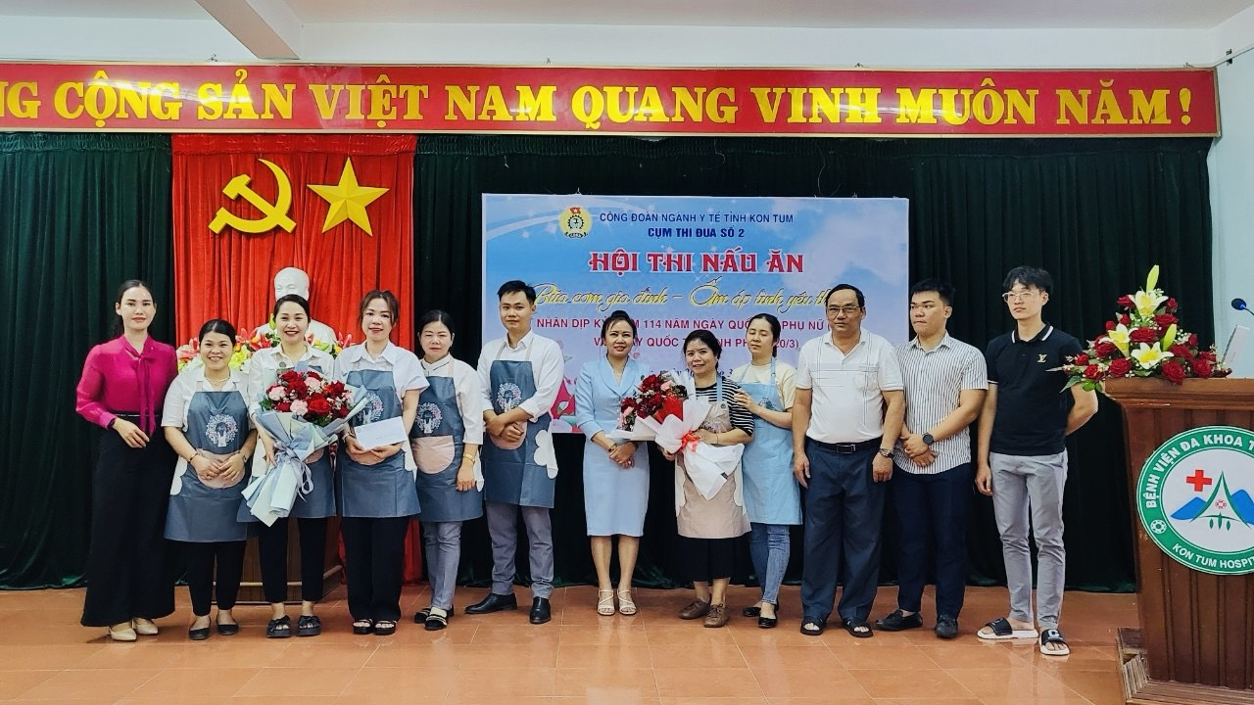          Các đơn vị được chia làm 05 đội thi. Mỗi đội thể hiện sự khéo léo và kiến thức nội trợ để thực hiện hoàn thiện 01 mâm cơm 4 người ăn trong thời gian 1 giờ, kinh phí 300.000vnđ. Mâm cơm yêu cầu đầy đủ chất dinh dưỡng, trình bày trang trọng, đẹp mắt, khẩu vị ngon miệng, đảm bảo an toàn vệ sinh thực phẩm.

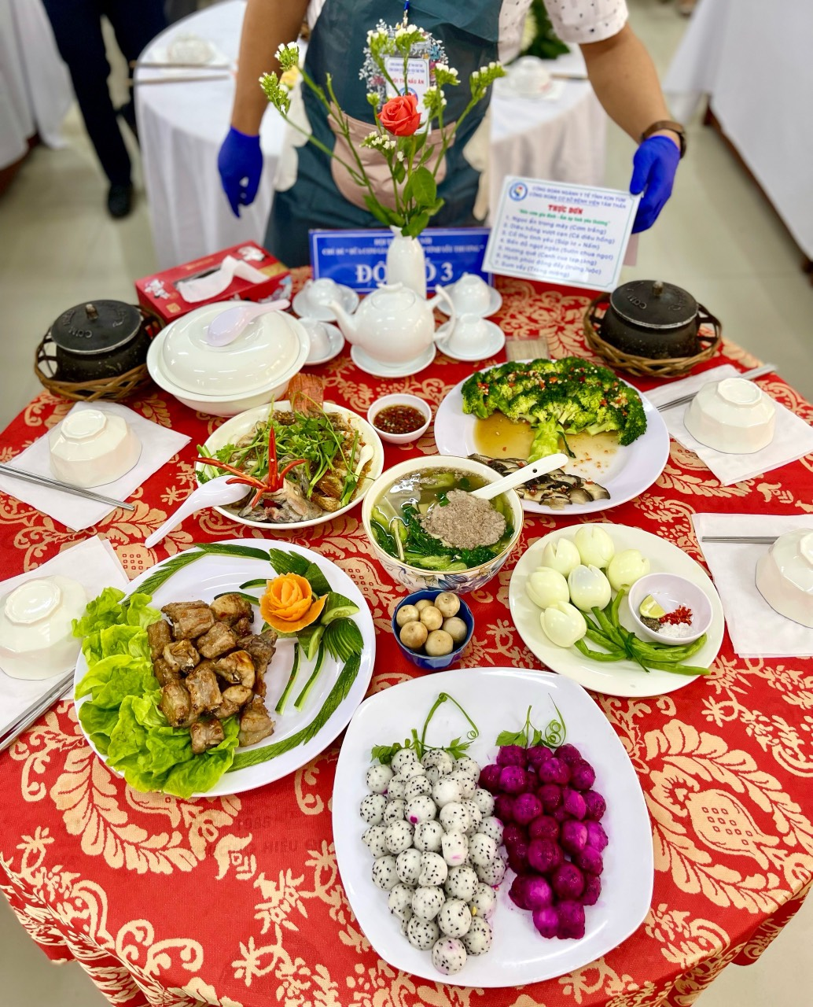

Bệnh viện Tâm thần tham dự hội thi với 5 thành viên, các thành viên đã thể hiện tài năng nấu ăn khéo léo và tỉ mỉ trong từng công đoạn để thực hiện được một mâm cơm gồm 6 món ăn bổ dưỡng đầy đủ chất dinh dưỡng đồng thời vẫn mộc mạc giản dị như bữa cơm thân thuộc của một gia đình.

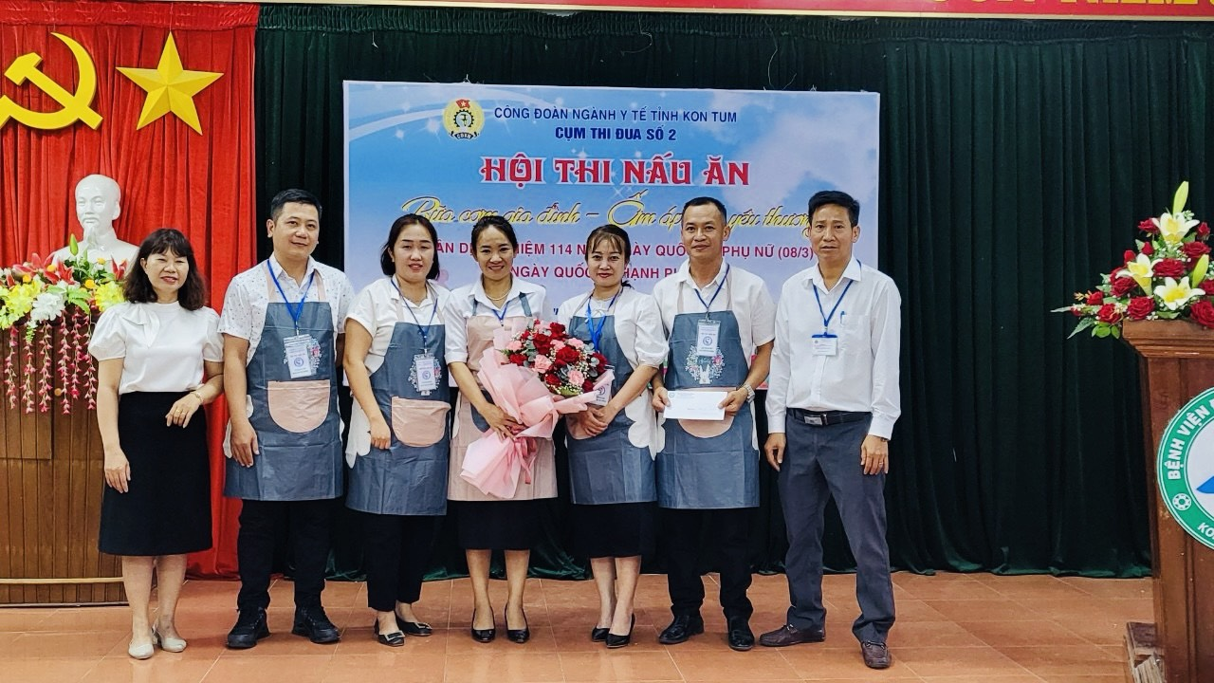

Hội thi là dịp giúp đoàn viên công đoàn nói chung và các thành viên công đoàn của Bệnh viện Tâm thần nói riêng nâng cao tinh thần đoàn kết, giải tỏa những áp lực cuộc sống, công việc, qua đó còn góp phần gắn kết các đơn vị Công đoàn cơ sở trực thuộc Công đoàn ngành Y tế nhân kỷ niệm ngày Quốc tế Hạnh phúc 20/3./.

Thảo Nguyên